**Temat tygodnia: NADSZEDŁ CZAS WAKACJI CD.**

**PONIEDZIAŁEK**

**1. Zabawa rozwijająca małą motorykę – "Morski rysunek."**

**(numer obszarów z podstawy programowej I.6)**

Potrzebne będą: Tacka i piasek (może być też np. kasza manna)

Rodzic daje dziecku tackę z piaskiem i prosi, aby narysowało na nich palcem plażę, morskie fale, słońce i chmury.

**2. Zapoznanie z opowiadaniem opowiadanie** **M. Strękowskiej-Zaremby*– "*Bursztynek."**

**(numer obszarów z podstawy programowej III.8, IV.2,5)**

Kiedy zbliżają się wakacje, wszyscy się cieszą, a najbardziej słońce. Każdego ranka budzi się coraz wcze­śniej i świeci radośniej. Ledwie wstanie, zagląda w okna i zachęca do zabawy. Niewątpliwie z tego właśnie powodu dzieci w przedszkolu Olka i Ady bardzo nieuważnie słuchały bajki, którą czytała im pani.

– Widzę, że nie możecie się doczekać wakacji – powiedziała pani, zamykając książkę.

– Nie możemy! – przyznał Marek. – Tata obiecał, że w tym roku pojedziemy w góry, bo rok temu byli­śmy nad morzem i spiekłem się na słońcu. Wyglądałem jak spalony naleśnik. Ledwie przeżyłem – dodał z dumą.

Marek oczywiście przesadził. Dzieci pamiętały, że przywiózł z wakacji ładną opaleniznę. Na pewno nie przypominał spalonego naleśnika.

– Ja przywiozłam znad morza muszlę, w której coś szumi – przypomniała Jola.

– Co szumi? Wiatraczek? – zainteresował się Olek.

– Nie wiem, nie sprawdzałam.

Pani wyjaśniła, że w muszli szumi morze, ale nie wszyscy w to uwierzyli. Przecież niemożliwe, żeby morze zmieściło się w jednej muszelce.

– A ja znalazłam na plaży bursztyn z zatopionym komarem. Noszę go ze sobą od powrotu z wakacji – powiedziała Ola i pokazała dzieciom żółty, przezroczysty bursztynek z nieruchomym komarem w środku. Wydawało się, że śpi w lśniącej, bursztynowej bańce jak śpiąca królewna w królewskim łożu.

„Jak on wszedł do środka?” – zastanawiał się Olek.

Przypomniał sobie o komarze zatopionym w bursztynie dopiero po powrocie do domu. W przedszkolu tyle się działo, że nie zdążył porozmawiać o nim z Olą.

– Pytasz, jak komar znalazł się w środku? – tata przerwał pracę nad projektem hali dworca kolejowego. – To wyjątkowo ciekawa historia. Brzmi jak bajka, ale jest najprawdziwszą prawdą.

Do pokoju przybiegła Ada.

– Ja też chcę posłuchać bajki – Ada położyła się na kanapie.

– Tata mówi, że to prawda, nie bajka – sprostował Olek.

– To chcę posłuchać nie bajki – upierała się Ada.

– Drogie dzieci, proszę o głos – przerwał spór tata. – Było to bardzo dawno temu, przed milionami lat. Nad Morzem Bałtyckim szumiały gęste lasy. Szuuu, szuuu, szuuu… Wiatr od morza kołysał gałęziami pradaw­nych sosen i wysokich paproci. Pewnego słonecznego dnia mały komar usiadł na pniu drzewa. Sądzę, że chciał chwilę odpocząć i lecieć dalej. Niestety, wpadł w pułapkę. Z pęknięcia na pniu wypłynęła gęsta, lepka żywica. Ciężka kropla spłynęła na naszego komarka i oblepiła go dookoła. Dostał się w sam środek kleistej kropli, która zastygła i stwardniała. Pewnego razu sztorm powalił nadbrzeżne drzewa. Kropla, chlup!, wpadła do Bałtyku. Morska woda chłodziła ją i obmywała, aż któregoś dnia wyrzuciła na plażę. Znalazła ją Ola z przedszkola i zawołała: „Hura! Znalazłam bursztyn!”. Zabrała go do domu, żeby pokazać w przedszkolu. W środku jej bursztynu mały komar śpi głębokim snem i cieszy oczy.

Do pracowni zajrzała mama. To, co zobaczyła, nie ucieszyło jej oczu. Ada smacznie spała, zwinięta w kłębek.

– Dlaczego uśpiliście Adę? Wyśpi się w dzień, a potem w nocy będzie rozrabiała.

Jakoś nie mogła uwierzyć w to, że nikt Ady nie usypiał, ani w to, że zaraziła się snem od komara sprzed milionów lat.

**Porozmawiaj z dzieckiem na temat opowiadania.**

– O czym tata opowiadał Olkowi?

– poproś dziecko, aby opowiedziało historyjkę o zatopieniu komara w żywicy i powstaniu bursztynu

**3. Praca plastyczna "Morskie wariacje**" - moje propozycje poniżej

**(numer obszarów z podstawy programowej IV.8)**

Akwarium ze słoika

<https://www.youtube.com/watch?v=FZO9DkmVsWE>

Poruszająca się ryba z papieru

<https://www.youtube.com/watch?v=jvHReQ2Wiww>

**4.** **Rozmowa na temat bursztynu.**  Poznawanie sposobów wykorzystania bursztynu.

**(numer obszarów z podstawy programowej III.8, IV.2,6)**

**Zapytaj dziecko**

– gdzie w Polsce można znaleźć

bursztyn?

– do czego wykorzystuje się bursztyn?

**Uzupełnij wypowiedzi dzieci.**

**Bursztyn**to szlachetny surowiec, występujący u wybrzeży wielu mórz na świecie. Między innymi możemy znaleźć go na nadbałtyckich plażach, a dzięki swojej powszechności od wieków wykorzystywany jest głównie w jubilerstwie – idealnie łączy się ze srebrem, tworząc biżuterię srebrną z bursztynem. **Ciemnobrązowy, pomarańczowo-złoty** lub **żółty** surowiec jest uwielbianym dodatkiem wśród kobiet na całym świecie. Nic dziwnego – już w prehistorii bursztyn używany był jako amulet, przynoszący szczęście jego posiadaczowi.

**Pokaż dziecku bursztyn (różne ozdoby wykonane z bursztynu)**

**Zapytaj dziecko**

– jaki jest bursztyn?

 Dziecko opisuje bursztyn za pomocą określeń przymiotnikowych. Poinformuj dziecko, że istnieją inne określenia bursztynu **– jantar, złoto Północy, skarb Bałtyku. Krótko wyjaśnij znaczenie tych nazw.**

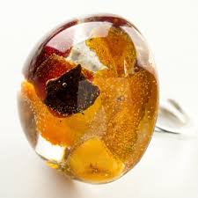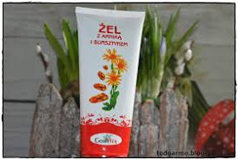

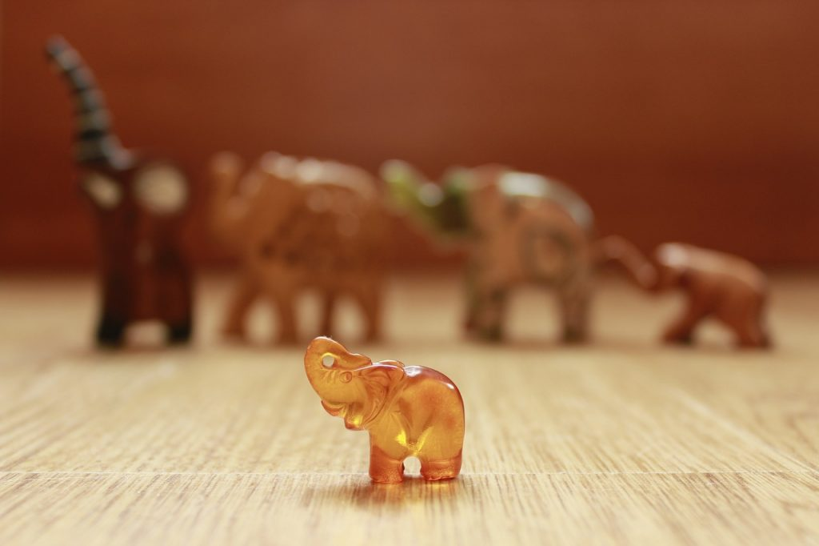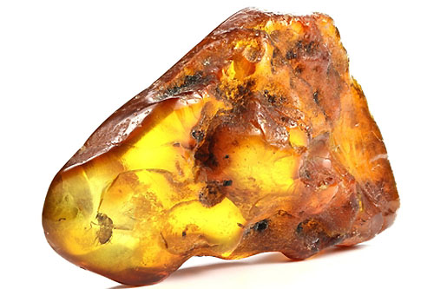

**Doświadczenie - zrób sobie morze**

[**https://www.youtube.com/watch?v=fqj0aWhJVtg**](https://www.youtube.com/watch?v=fqj0aWhJVtg)

**NIE ZAPOMINAMY O CZYTANIU - WAKACJE(CZYTANKA)**

**DLA CHĘTNYCH - DOUBLE WAKACJE**

**KOSTKA GIMNASTYCZNA - DLA CAŁEJ RODZINY**

**POWODZENIA**